KAKO NAREDITI HIŠO ZA ORIGAMI

Mnogi otroci radi sami izdelujejo različne predmete. Origami hiša, papirnate figure lutk in dreves so kot nalašč za igranje skupaj s prijatelji. Otroci se bodo brez kakršnih koli težav spopadli s takšnim mojstrskim izzivom. Takšno igranje staršev z otroki v njih razvija ustvarjalnost, domišljijo, motorične sposobnosti, vztrajnost in inovativno razmišljanje. Zahvaljujoč navodilom po korakih in fotografijami bodo otroci hišo izvedli pravilno, ne da bi za to porabili veliko časa.
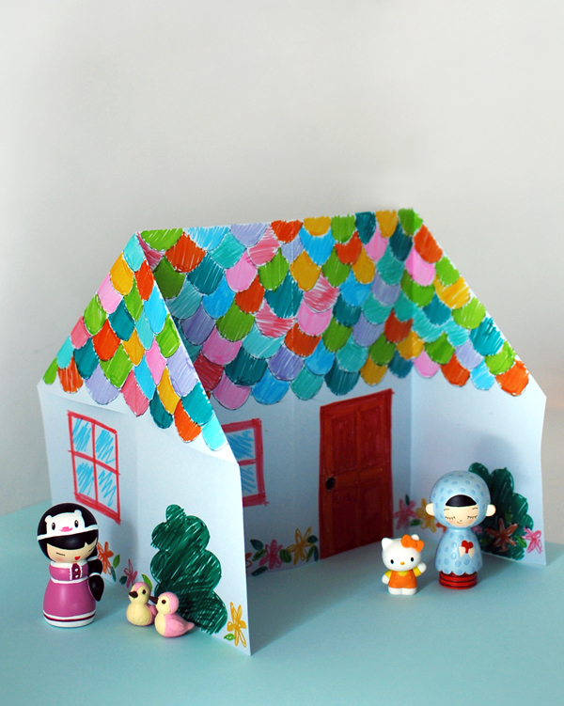
Korak za korakom navodila za origami ali kako zložiti hišo iz papirja.

ORIGAMI HIŠA
Materiali:
Kvadratni list papirja. Najprimernejši je zložen kvadrat velikosti 15 x 15 cm (kvadrat polovice običajnega lista). Če je papir enostranski, bo hiša bolj zanimiva, saj bo streha v končani hiši ene barve, stene pa druge. Lahko pa vzamete navaden bel A4 list, iz katerega izrežete kvadrat.
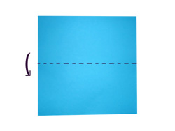 | - 1. Kvadratni list zložite na polovico vodoravno. Zgornja barva bo barva strehe, barva, ki ostane znotraj zloženega kvadrata - stene.
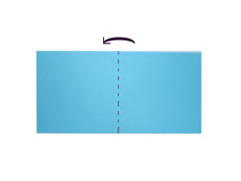 | - 2. Nastali pravokotnik je prepognjen na polovico navpično in označuje sredino. Ujemite linijo pregiba in razširite.
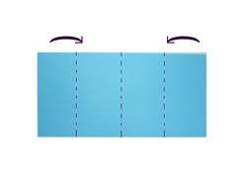 | - 3. Do središčne črte pregiba upognite stranice našega pravokotnika z dveh strani. To bi moral biti kvadrat.
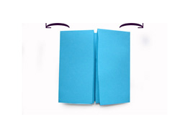 | - 4. Tega spet poravnate v pravokotnik.
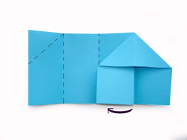 | - 5. Najtežji del za otroke: Stranski del odpremo tako, da je papir zložen v trikotnik. Enako naredimo na drugi strani.
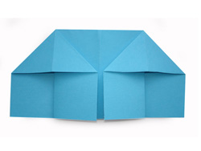 | - 6. Tu je končni rezultat hiše. Lahko ga pustite v ravninski različici ali pa namestite stranske stene in postavite na ravnino.

Na koncu otroci narišite še okna, vrata, rože, v notranjosti pa ne pozabite na svojo sobo, narišite streho oziroma jo pobarvajte…

